Hoạt động chào mừng ngày 22/12

Nhân dịp Kỷ niệm 70 năm ngày thành lập QĐNDVN (22/12/1944) Và 25 năm ngày hội Quốc phòng toàn dân (22/12/1989 – 22/12/2014) . Trường TH Lê Quý Đôn tổ chức dâng hương tại Đài tưởng niệm các anh hùng liệt sĩ

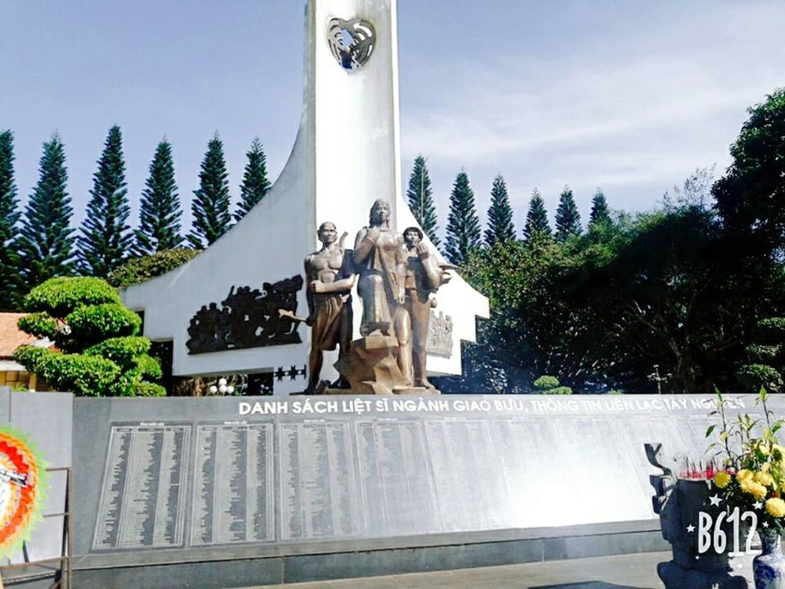

Trường TH Lê Quý Đôn đã Tổ chức lao động vệ sinh, dâng hương tưởng niệm các Liệt sỹ tại nhà Bia ghi danh các Liệt sỹ; hoạt động dâng hương tưởng niệm các Liệt sỹ là dịp ôn lại quá khứ hào hùng của cha anh, nhắc nhở các học sinh mãi ghi nhớ công ơn các anh hùng, liệt sỹ đã ngã xuống vì độc lập, tự do, thống nhất của nước nhà. Tổ chức tuyên truyền đề cương kỷ niệm 70 năm ngày thành lập quân đội nhân dân Việt Nam và 25 năm ngày hội quốc phòng toàn dân.
Một số hình ảnh hoạt động

